 Tôn sư trọng đạo, uống nước nhớ nguồn là truyền thống tốt đẹp, là bản sắc văn hóa đáng quý của dân tộc Việt Nam. Truyền thống ấy, bản sắc ấy đã được các bậc tiền nhân dày công vun đắp và lưu giữ.

Cách đây 33 năm, xuất phát từ ngày kỷ niệm mang tính quốc tế về hiến chương các nhà giáo, Hội đồng Bộ trưởng đã chính thức chọn ngày 20/11 hàng năm là ngày Nhà giáo Việt Nam, ngày hội truyền thống của các thầy giáo, cô giáo nói riêng và của những người làm công tác giáo dục nói chung.

Ngày 20/11 là dịp để các thế hệ học trò thể hiện lòng tri ân đối với các thầy cô giáo, là cơ hội để các thầy cô gặp gỡ lẫn nhau, chia sẻ niềm vui và niềm tự hào trong ngày lễ của riêng mình. Hòa chung với không khí tưng bừng ấy, sáng nay 19/11/2015, tại hội trường Trường Phổ Thông Dân tộc nội trú Đắk R’lấp đã long trọng tổ chức Lễ kỷ niệm 33 năm ngày nhà giáo Việt nam 20/11.

Tới dự buổi Lễ, về phía khách mời có Ông Nguyễn Tôn Quân – Phó Chánh văn phòng Ủy Ban nhân dân huyện Đắk R’lấp; Cô Nguyễn Thị Vân, Cô Phạm Thị Tắm – Nguyên là giáo viên của trường. Về phía Nhà trường có thầy Trần Văn – Bí thư Chi bộ - Hiệu trưởng nhà trường, cùng sự có mặt đông đủ cán bộ, giáo viên, nhân viên và học sinh trong Trường.

Tại buổi lễ thầy Trần Văn – Bí thư Chi bộ - Hiệu trưởng nhà trường đã nêu lại lược sử của ngày Nhà giáo Việt Nam 20/11 cho học sinh của Trường hiểu rõ hơn ý nghĩa của ngày 20/11.

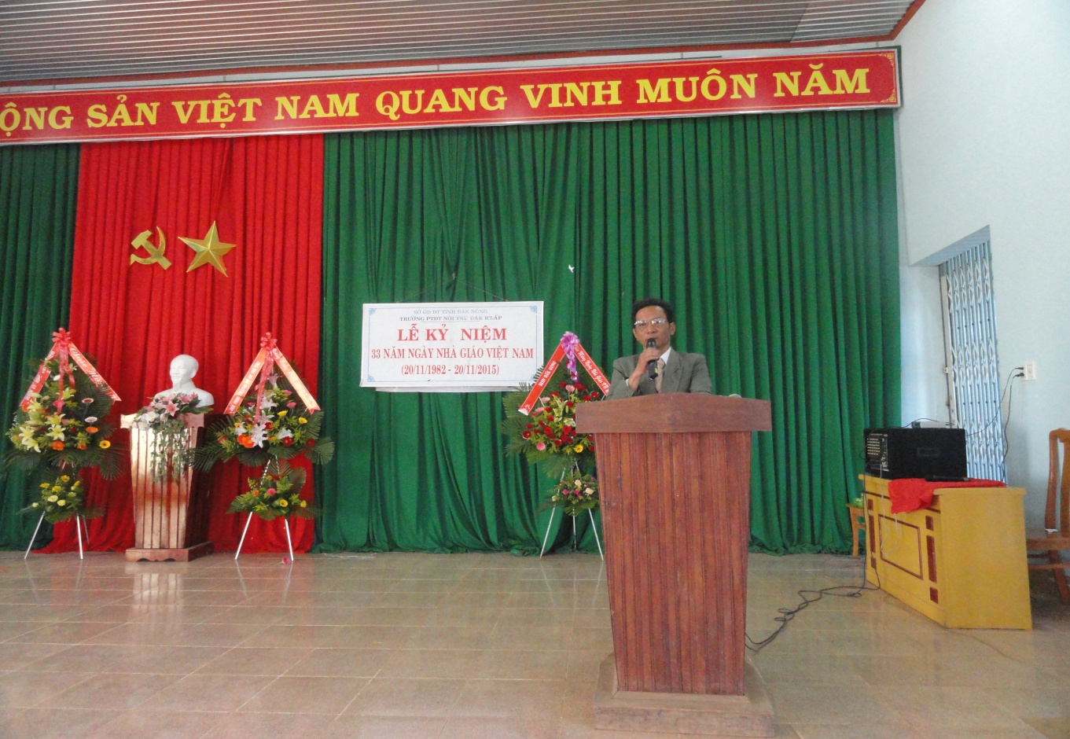

**Thầy Trần Văn – Hiệu Trưởng nhà trường lược sử ngày 20/11**

Phát biểu tại buổi lễ, Thầy Trần - Hiệu trưởng Nhà trường nhấn mạnh: “Tôn sư trọng đạo” là truyền thống, đạo lý tốt đẹp của dân tộc ta. Nghề dạy học là nghề cao quý nhất trong các nghề cao quý và luôn được cả xã hội đặc biệt quan tâm, coi trọng, tôn vinh. Hình ảnh nhà giáo đã trở thành một biểu tượng cao đẹp. Thầy Hiệu trưởng đã gửi lời chúc mừng ngày nhà giáo Việt Nam đến toàn thể cán bộ, giáo viên, nhân viên nhà trường và nhắn gửi mỗi cán bộ, giáo viên, nhân viên cần nỗ lực nâng cao trách nhiệm của mình, không ngừng rèn luyện bản lĩnh chính trị, tu dưỡng phẩm chất, đạo đức, tinh thần tự học và sáng tạo về trình độ chuyên môn và năng lực quản lý, về tinh thần tận tụy và trách nhiệm trong công việc để đổi mới nội dung và phương pháp dạy học. Đem hết khả năng, tâm huyết trong việc giáo dục, đào tạo, bồi dưỡng, truyền thụ tri thức, kinh nghiệm cho thế hệ trẻ; tiếp tục phấn đấu, phát huy những thành tích đã đạt được, thực sự là tấm gương sáng cho học sinh noi theo.

Một số hình ảnh hoạt động kỉ niệm ngày 20/11

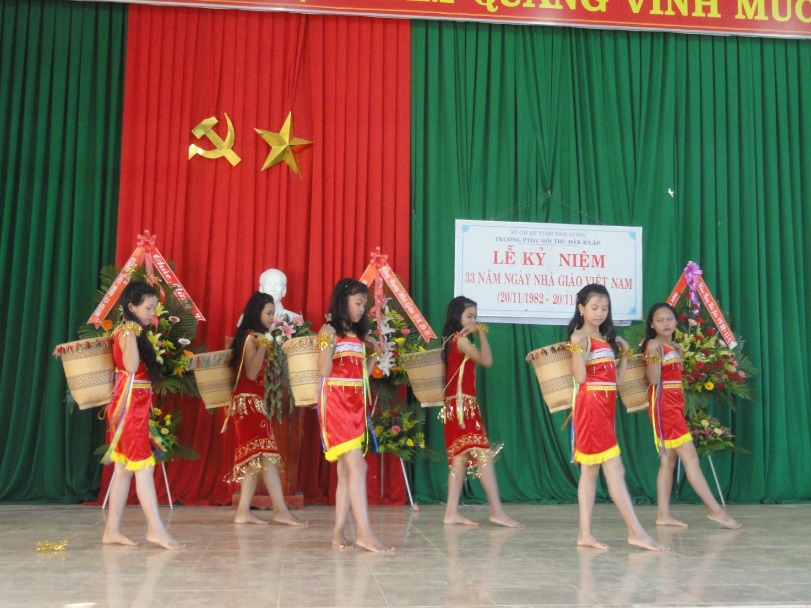

Tiết mục văn nghệ chào mừng ngày 20/11

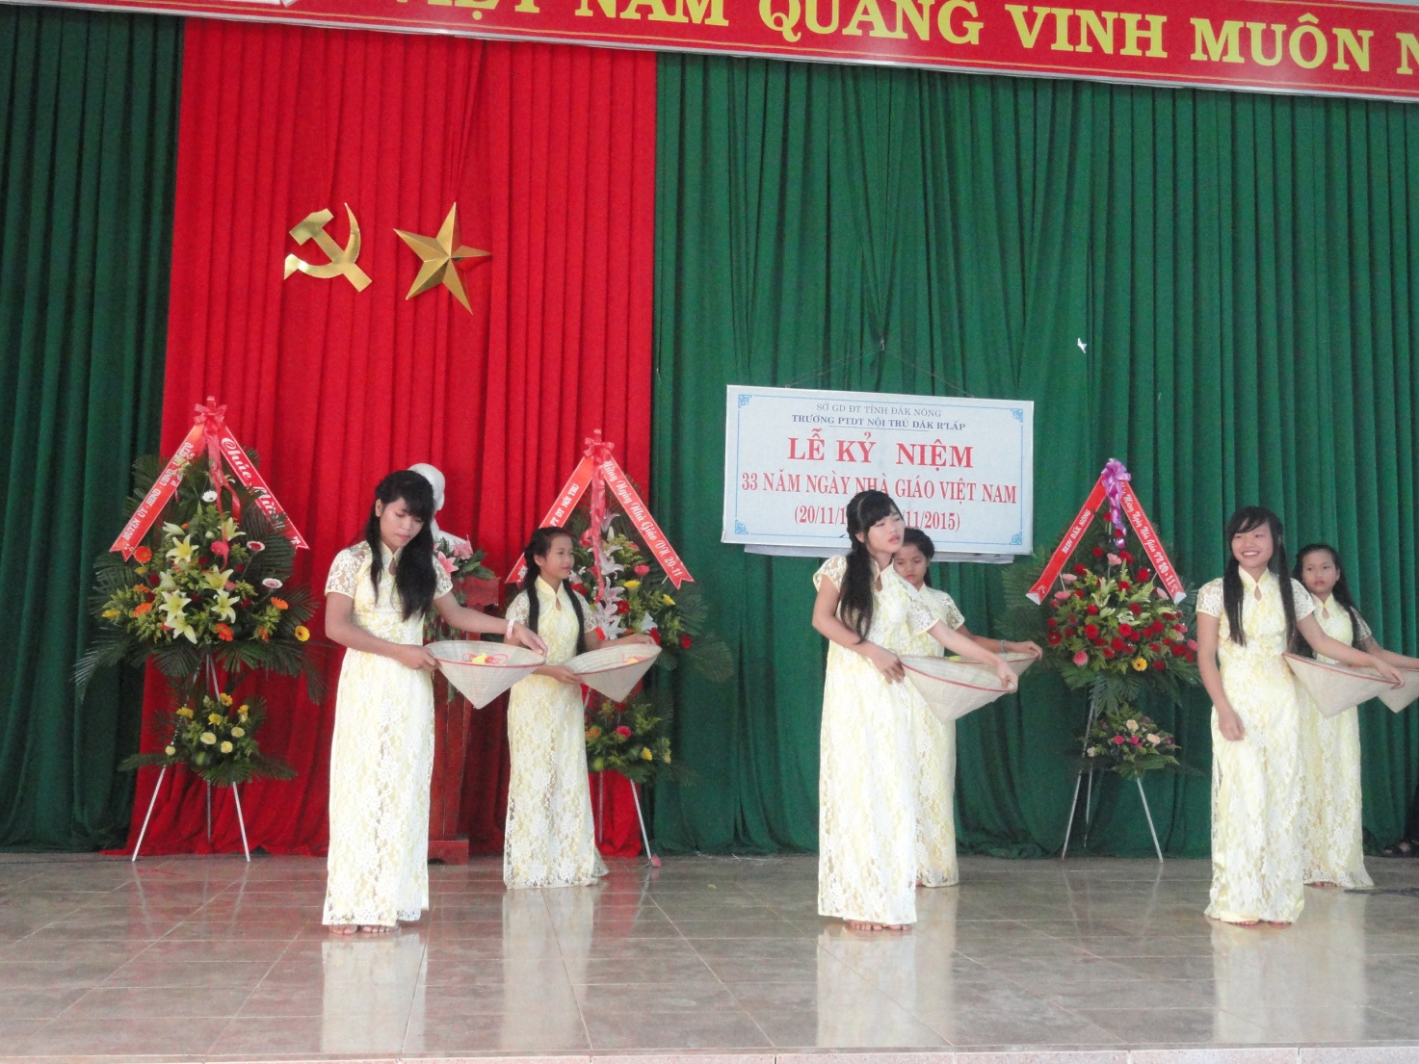

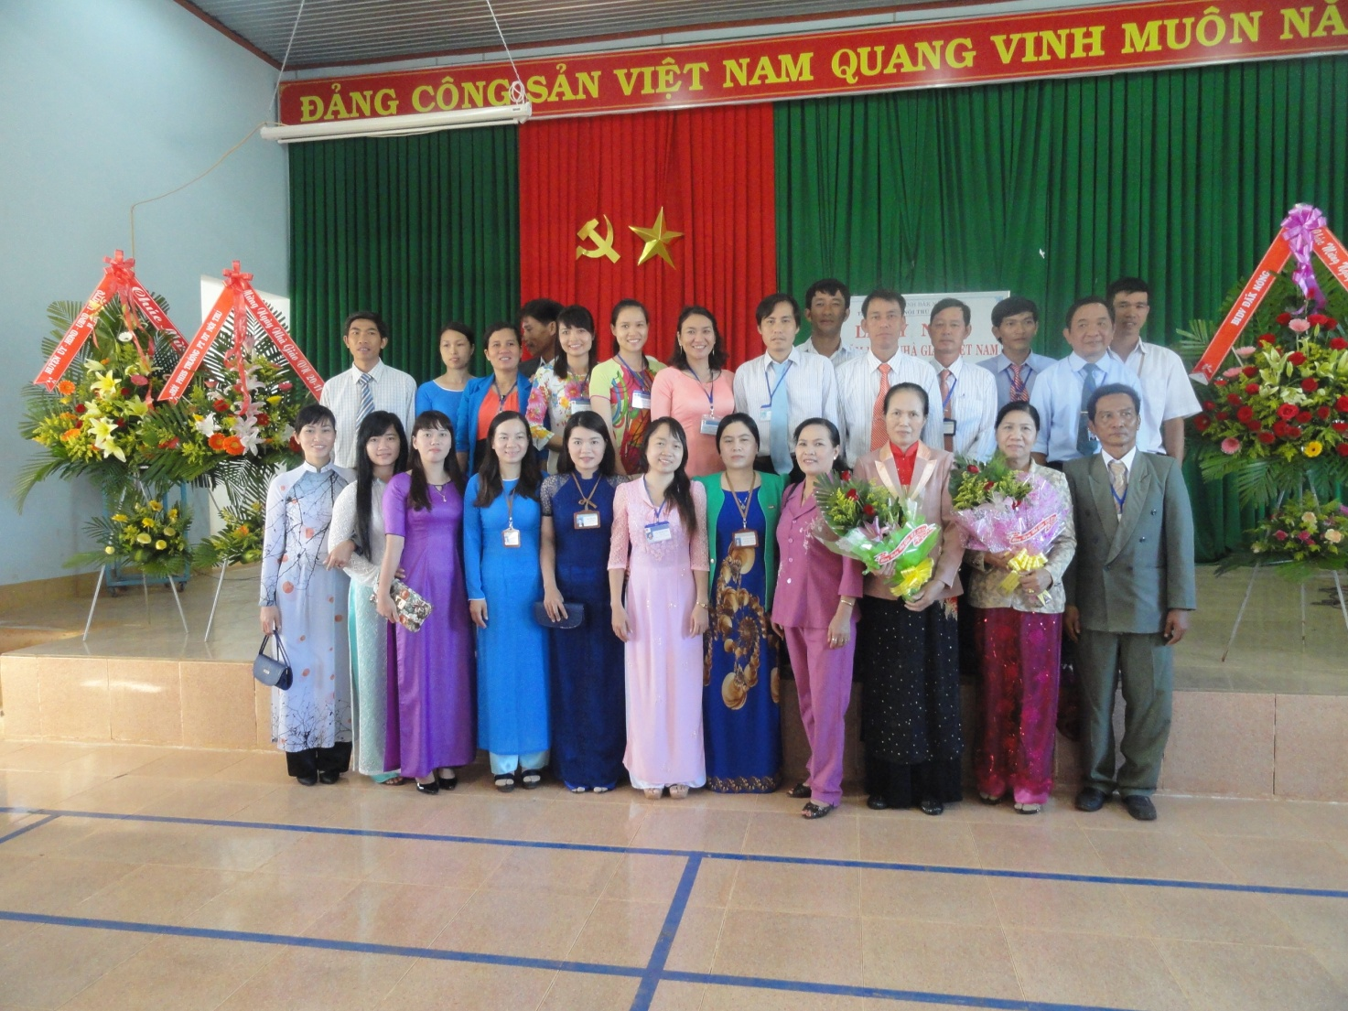

Tập thể Hội đồng Sư phạm nhà trường

Bài ảnh: Minh Khánh